Održivi razvoj i izložba etno predmeta
22.ožujka u burom zavijeno jutro učenici 2.d su zajedno s ostalim učenicima drugih razreda strpljivo čekali na ulazak u nove učionice Osnovne škole kraljice Jelene, uređene po najnovijim standardima. U školi za budućnost je započelo njihovo jednodnevno putovanje kroz vrijeme. Šetnjom po školi su oduševljeno promatrali senzorno paljenje svjetla, električne podizače roleta, a umjesto školske ploče i krede dočekao ih je interaktivni ekran.
No, taj dan u školi je najavljen projektni dan s ekološkom tematikom održivog razvoja. Prema prethodnom dogovoru,svatko je u ruci nosio neki stari zaboravljeni predmet iz prošlosti jer su učenici prethodno dogovorili s razrednom učiteljicom napraviti etno izložbu predmeta iz bliže ili dalje prošlosti. Znatiželjna učiteljica nije mogla dočekati početak prezentacije predmeta i putovanja kroz prošlost. Stoga je pozvala učenike da pojedinačno predstave predmete. Pridružila im se i vjeroučiteljica.
Etno predmete i popunjene pripadajuće muzejske kartice izložili su na policu. Bilo je tu: starih željeznih pegli, mlinaca za kavu, fotoaparata, frulica, marama,satova budilica, turpija, krojačkih točkića, štednih kasica,kutijica za nakit, kožnih kopči za kosu...Jedni su pripadali bakama, djedovima, drugi prabakama, pradjedovima ili roditeljima. Na kraju je i učiteljica predstavila svoje predmete: ključ djedove kuće, pribor za jelo i preslicu s vunom.
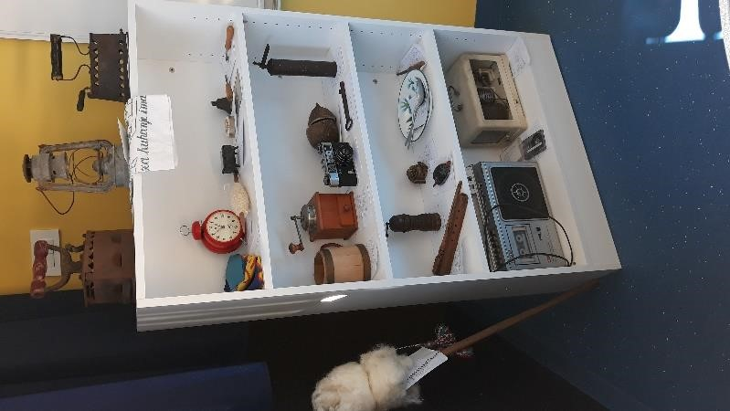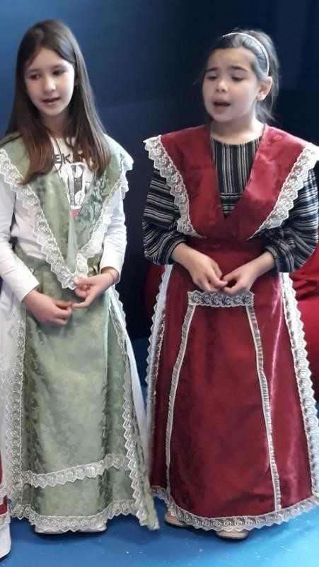
Učenici su mudro zaključili kako su svi etno predmeti izrađeni od materijala iz prirode,drva ili metala jer su naši pretci te materijale nalazili u svojoj okolini. Zajedničko svojstvo svih predmeta je da su razgradivi u prirodi. To znači da su naši pretci pazili da očuvaju, održe prirodu za svoje potomstvo. Da je to tako,potvrdila je i vjeroučiteljica koja je pripremila i ispričala priču o čovjeku koji je u starosti sadio stablo breskve za sve koji će doći poslije njega.
I evo nas u sadašnjosti. Učenici su odabrali neki predemt s izložbe i nacrtali ga na papir, a radove izložili na pano. I na kraju ono što svi vole: igra i pjesma. Dok su djevojčice uzbuđeno odijevale narodne nošnje dalmatinskog zavičaja, dječaci su pripremili igru trlja i zaigrali turnir.
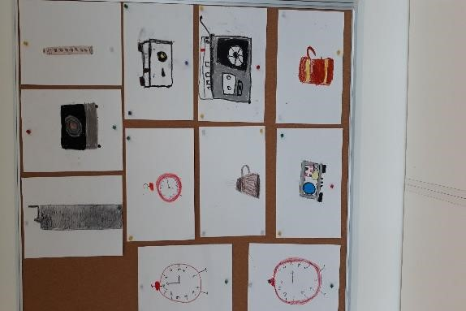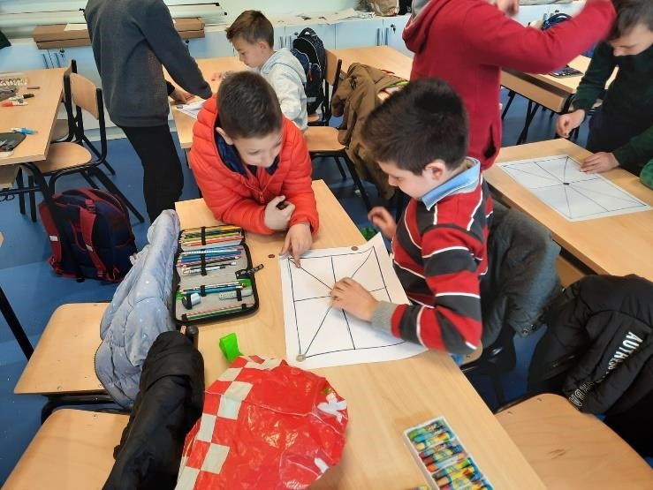

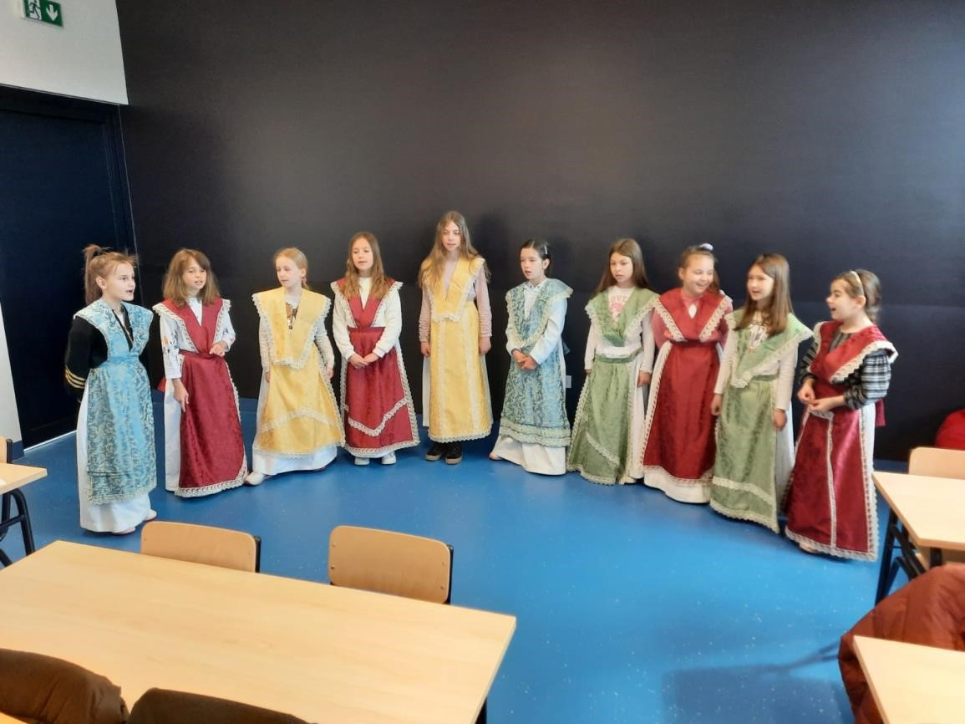
Ovo putovanje su završili zavičajnom pjesmom Oj,oj,sokoliću moj i plesom Išli smo u školicu.
Dubravka Mišadin, razredna učiteljica
Ksenija Jelavić Šako, vjeroučiteljica

